**基于系统辨识的组网雷达有源假目标干扰识别**

**摘要：**

**Key words:**

Discrimination of active false targets in a netted radar system based on system identification

Abstract:

Index terms:

**1 引言**

有源假目标欺骗干扰是雷达电子战中主要的干扰样式之一，特别是数字射频存储器(DRFM)技术的不断发展，为欺骗干扰有效实施提供了便利，但却给雷达方正确、及时区分真假目标带来了更为严峻的挑战。针对假目标欺骗干扰识别问题，现有研究大多以单雷达为研究对象，通过利用发射波形分集[]、极化信息[]、运动学信息[]以及DRFM 量化误差[]等方法实现对假目标的正确识别。

由于具有空间分集特性，与单雷达相比，组网雷达在欺骗干扰识别上具有天然优势。赵艳丽等[]提出一种自适应门限同源检验进行假目标鉴别的方法,但在远场区域对假目标的误识别率过高。针对此问题, 赵珊珊等[]进一步融合目标的速度信息,提出了一种基于位置和速度信息融合的组网雷达抗假目标欺骗干扰方法,有效降低了对假目标的误识别概率,但这两种方法均只能有效对抗非协同式欺骗干扰。对协同式欺骗干扰识别，赵珊珊等又先后提出了利用 、 和 实现对组网雷达欺骗干扰的识别。值得注意的是，她们的研究中有一个重要的前提条件，即假设接收雷达间的基线长度*L*必须满足条件，其中*R*是真实目标到接收雷达的距离，是雷达工作波长，*D*是 ，此时真实目标回波在各接收雷达中有空间独立性，而各接收雷达接收的欺骗干扰信号假设是完全相关的，从而可以根据相关性来区分欺骗干扰信号。

然而，当上述假设条件不成立时，需要寻找新的识别方法。近年来，研究人员提出应用非线性建模的方法对同厂家同型号无线发射机进行识别[]，用到的模型包括Volterra级数[]、Hammerstein模型[]和Hammerstein-Wiener模型[]等，对模型参数的估计方法包括 ，取得了较好的识别效果。受这些方法的启发，同时考虑到雷达真实目标回波信号与假目标欺骗干扰信号具有很强的相似性，与同厂家同型号无线发射机发射高度相似信号这一应用背景相类似，因此，针对一发多收的组网雷达系统，假设有一台欺骗干扰机向各雷达接收机发射大量假目标欺骗干扰信号（系统配置图如图1所示），本文将雷达从发射到接收这一过程看作一个“黑匣子”非线性系统，利用非线性模型对其建模，由于雷达已知自身发射的信号和接收的信号，因而可以通过系统辩识理论对模型进行辩识。图2给出了这一建模思想的示意图[]。

显然，其实目标与欺骗干扰机是两个完全不同的“黑匣子”系统，因而辩识得到的模型参数之间必然存在差异。这一方法不需要考虑这一限制条件，具有更广泛的应用范围。另外，现有的模型辩识方法存在辩识精度不高的不足，本文针对这一问题提出了基于卷积神经网络的模型辩识方法，力求得到更高精度的模型参数估计。

假设组网雷达融合中心已经实现了目标的空间与时间同步，将多部雷达辨识得到的模型参数汇总，由于各假目标欺骗干扰信号由同一台欺骗干扰机产生，均未经过目标散射的过程，其同源性强于真实目标回波信号，从而可利用K-Means聚类分析方法无监督地获得两类信号，根据聚类后的各类的类内聚合度高低区分真假目标信号。

**2 信号模型**

不失一般性，假设组网雷达中共有4部雷达，采用“1发3收”配置。空间中有K个真实目标，有M个欺骗干扰产生的有源假目标，组网雷达中各雷达接收信号为目标回波信号与欺骗干扰信号的叠加，则第n个节点雷达的基带接收信号为

$r_{n}\left(t\right)= \sum_{k=1}^{K}{α_{k,n}s\left(t-\frac{R_{kn}^{\left(T\right)}}{c}\right)\exp\left(-j2π\frac{R_{kn}^{\left(T\right)}}{λ}\right)+\sum_{m = 1}^{M}{β_{m,n}s\left(t-\frac{∆R_{m}+R_{mn}^{(J)}}{c}\right)\exp\left(-j2π\frac{R_{mn}^{\left(J\right)}}{λ}\right)+w_{n}(t)}}$（1）

其中, $α_{k,n}$ 表示第n个接收雷达接收到的第k个真实目标回波的幅度， $β_{m,n}$ 表示第n个接收雷达接收到的第m个干扰信号的幅度，s(t)代表雷达的发射信号， $R_{kn}^{(T)}$ 表示第n个雷达接收到的第k个真实目标回波从发射到接收的总距离， $R_{mn}^{(J)}$ 表示第m个假目标干扰机到第n个雷达的距离，c表示光速，λ表示雷达的工作波长， $w_{n}(t)$ 表示高斯白噪声。

Hammerstein-Wiener模型的系统方程为



|  |  |  |
| --- | --- | --- |
|  |  | （3） |

其中x(n)是输入信号，y(n)是输出信号，B，b，h分别代表模型参数， $P_{B}，P_{b}，P_{h}$ 代表模型阶数，设产生第m个假目标的干扰机的DRFM存储并转发的是第k个真实目标回波，则

|  |  |  |
| --- | --- | --- |
|  |  | （4） |

每个接收雷达对接收到的信号进行匹配滤波、相干积累和恒虚警检测后，可以得到一个相干处理周期中所有脉冲重复周期在该距离单元的复幅度构成的目标的慢时间复包络序列，即 $α_{k,n}$ 和 $β_{mn}$。

**3 假目标欺骗干扰识别方法**

本文提出的假目标欺骗干扰识别方法如图3所示。

**4 基于深度学习的模型辩识与无监督聚类**

用到的网络结构，具体算法是

**无监督聚类的算法是：**

**5 仿真实验**

**6 结论**

**参考文献**

共有30万组输入输出信号与其模型参数作为样本集，其中25万组作为训练集，5万组作为测试集，当模型参数个数为6时，得到参数平均MSE为0.011621573000221048，图4为某组样本参数估计曲线与真实曲线对比，表1为某组样本的参数估计，表2为模型参数为6个时，辨识算法的精度比较

图 3 卷积核示意图

x(1) ……

y(1) ……

x(n-k) ……x(n)

y(n-k) ……y(n)

x(n+1) ……

y(n+1) ……

卷积核2*（k+1）

图 4 某组样本曲线对比

表1 卷积神经网络某组样本参数估计结果

|  |  |  |  |  |  |  |
| --- | --- | --- | --- | --- | --- | --- |
|  | **B1** | **B2** | **b1** | **b2** | **h1** | **h2** |
| 真实 | -0.8018 | 0.8907 | 0.7936 | 0.4376 | 0.7259 | -0.5546 |
| 估计 | -0.8108 | 0.9122 | 0.7125 | 0.3988 | 0.7995 | -0.5346 |

|  |  |  |  |  |
| --- | --- | --- | --- | --- |
| 6个模型参数 | 方法1 | 方法2 | 方法3 | 卷积神经网络 |
| MSE | 0.0236 | 0.04455 | 0.0547 | 0.0116 |

表2 模型辨识算法比较

同时给出不同信噪比下，卷积神经网络参数估计的log(MSE)曲线，见图5。

使用已经训练好的模型进行参数辨识时，不同于迭代算法，神经网络算法的一次前向耗时很少。使用

GTX 970作为GPU计算的情况下，约为110000组参数/秒，而迭代算法估计一组参数的耗时约在12-150

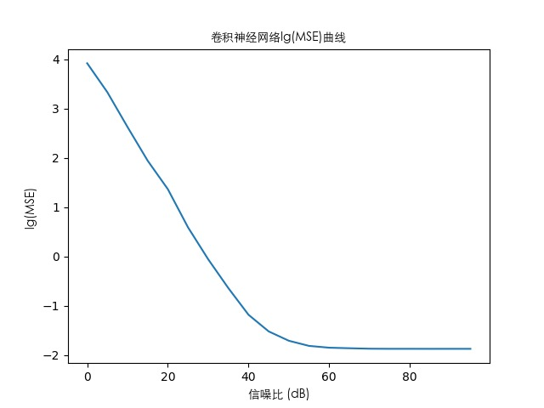秒之间。在建立足够多样本库的情况下，卷积神经网络算法的精度和实时性都远远超过了迭代算法，不失为实际应用中一个高效的选择。

图 5 卷积神经网络log(MSE)曲线

5 **组网雷达下欺骗干扰识别结果**

各个接收雷达接收到信号，使用卷积神经网络辨识出Hammerstein-Wiener模型的模型参数，将其汇总至雷达数据中心，雷达数据中心将所有汇总的模型参数进行K-Means聚类处理，如取聚类目标簇数量为2，得到两类信号，使用主成分分析法降维至2维并可视化如图6

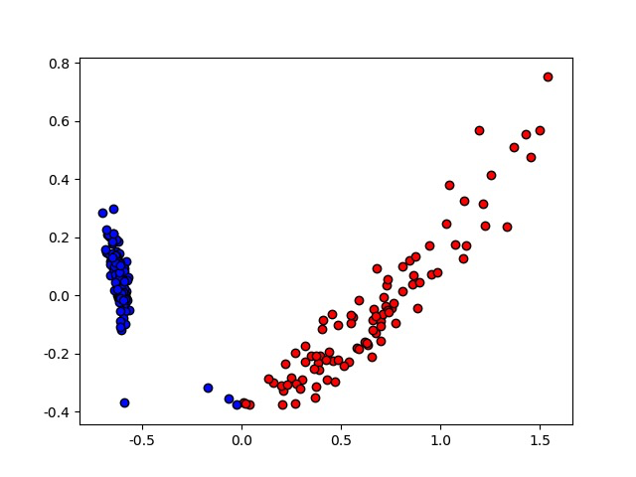

图 6 聚类可视化

由于欺骗干扰信号未经过目标散射，如果有多部雷达接收到来自同一干扰源的干扰信号，其同源性应强于同一目标回波的信号，用聚类后的类内聚合度来衡量其同源性

|  |  |  |
| --- | --- | --- |
|  |  | （5） |

其中 $d_{k}$ 表示第k类的聚合度， ${label}_{i}$ 表示第i个样本所属的类别， ${center}_{k}$ 表示第k类的聚类中心，dis(x, y)表示样本x与样本y的欧氏距离。取聚合度小的类别作为欺骗干扰信号，聚合度大的类别做真实目标回波。

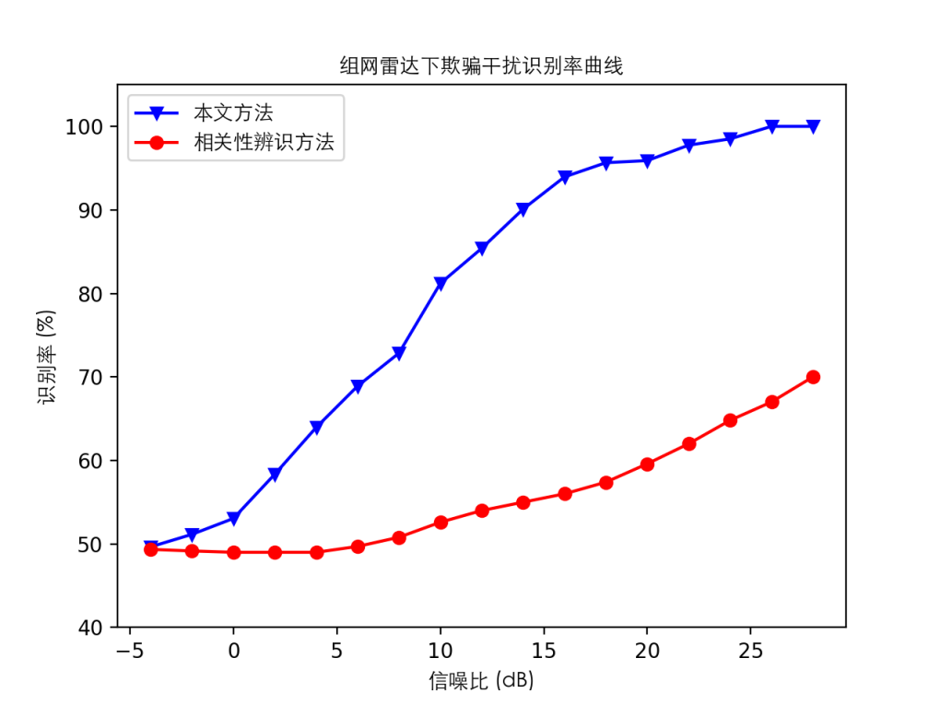使用图7信号并设置真目标个数为1，假目标个数为1个，发射雷达数为1个，接收雷达数为5个（不包括发射雷达），雷达发射信号为调频信号，采样点数为500，最高频率为1MHz，使用本文方法，在不同信噪比下给出识别曲线，同时与相关性方法进行对比，见图8

图 8 本文方法对比曲线

综上，在回波间不相互独立的情况下，依据相关性的识别方法无法获得较好的结果，而使用模型和卷积神经网络方法，提取信号中细微的变化，加以识别，当信噪比为13dB左右能达到90%的识别率。